**Ejercicio 35)**

En el circuito trifásico de la figura, los generadores G1 y G2 están alimentando a la carga C, puramente resistiva, asimilable a una resistencia de 2Ω por fase, en estrella con neutro aislado. El generador G1 entrega en barras A una potencia activa de 400kW y una reactiva de 30kVAr, siendo 1000V la tensión en dichas barras.



1. Calcular la fuerza electromotriz desarrollada por G1 y la corriente que entrega en barras A.
2. El disyuntor I está constituido por 3 disyuntores unipolares, comandados por un relé de sobreintensidad, que actúa cuando la corriente que pasa por el polo supera a la corriente nominal de G1. En las condiciones anteriores de funcionamiento, se produce, por falla en el mecanismo, el desenganche intempestivo de uno de los polos del disyuntor. Se pide determinar si correspondería la apertura de los dos polos sanos al constatarse este defecto.

Datos:

G1 = G2) 1000 V 500 kVA xs = xa = 50% xo = 20%

L) En corrientes directas: 0.08 + 0.04j (Ω)

En corrientes homopolares: 0.18 + 0.12j (Ω)

Se desprecia la capacidad

Resultados:

a) E1 = 1105 V; I = 231.6 A ; b) no abren

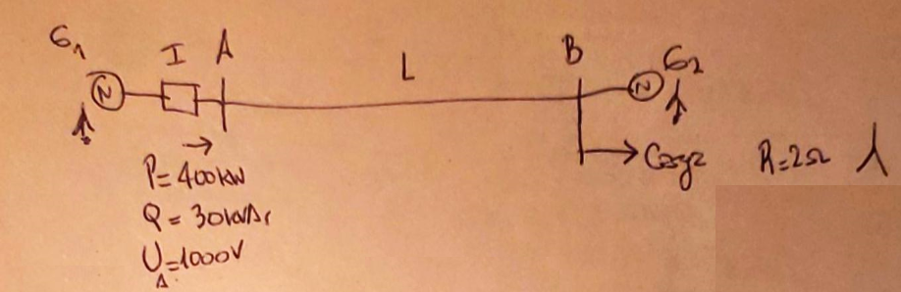

Calculamos las impedancias de los generadores:

G1 = G2) 1000 V, 500 kVA, xs = xa = 50% xo = 20%

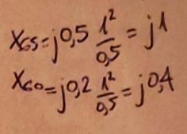

1. El generador G1 entrega en barras A una potencia activa de 400kW y una reactiva de 30kVAr, siendo 1000V la tensión en dichas barras.

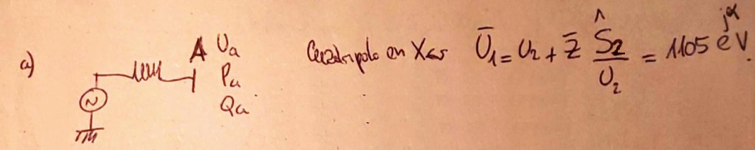Por lo tanto: U2 = 1000 V

S2 = 400.000 + j 30.000 VA

Z = XGS = j 1 ohm

Tensión de la f.e.m. de G1 = 1105 V

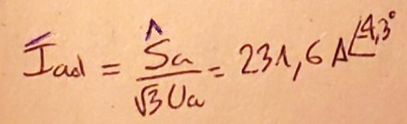

1. Planteo las redes de secuencia



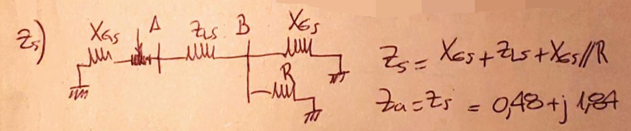

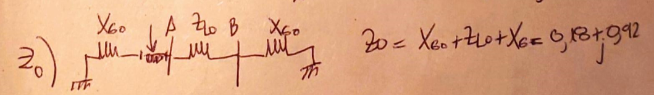

La fuente de Northon es: Ed = Zs * Iad



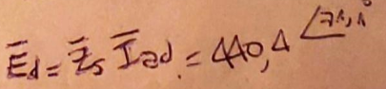

Según el tipo de defecto defino qué fórmulas uso.

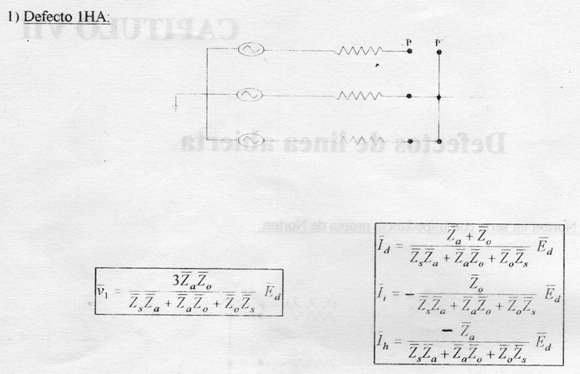

|  |  |
| --- | --- |
| Id = 174,1 – j 1,79 A  Ii = -57,49 – j 1,79 A  Ih = -116,6 + 3,59 A | I1 = 0  I2 = 262,1 A (angulo beta)  I3 = 270,2 A (angulo gama) |

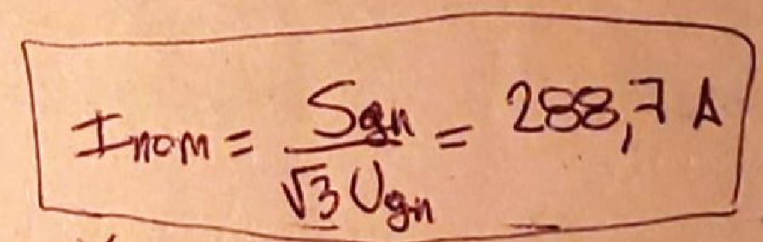Como ninguna corriente es mayor a la nominal entonces el interruptor **NO ABRE**.